**С.М.Боровик,**

**вчитель історії**

**Зіньківський ліцей імені М.К. Зерова**

**Зіньківської міської ради**

**Полтавської області.**

**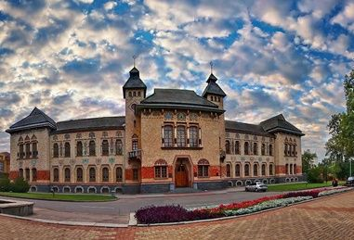Квести на уроках історії України**

**8 клас**

**Тема 2. Становлення козацтва (XVI першої половини XVIІ ст.)**

**Мета.** Закріпити, узагальнити та систематизувати знання учнів із теми «Становлення козацтва (XVI - першої половини XVIІ ст.)»; удосконалювати вміння аналізувати різноманітні джерела, зіставляти історичні явища, факти, події, які вивчаються, робити висновки та узагальнення з теми, правильно застосовувати набуті знання на практиці, давати характеристику історичним особам, поглиблювати формування предметних та ключових компетентностей; розвивати історичне, критичне та логічне мислення.

**Тип уроку**. Перевірка та оцінювання досягнення компетентностей.

**Форма уроку**. Квест.

**Обладнання**. Ілюстративний матеріал, картки із завданнями, шаблони таблиці, картки для запису, діжечка.

Тривалість квесту - 45 хв.

**Перебіг уроку**

**І. Організаційна частина**

**ІІ. Мотивація навчальної діяльності**

**Учитель.** Сьогодні урок буде незвичайним. Ви перегорнули ще одну цікаву сторінку історії нашої держави. Дізналися, як відбулося становлення козацтва в XVI-першій половині XVIІ ст. Тож перевіримо ваші знання і здійснимо подорож у ті далекі часи за Дніпровські пороги - на Запорозьку Січ. За шляхами, за дорогами, за Дніпровськими порогами, за лісами за високими, наші прадіди жили. Мали Січ козацьку сильную, цінували волю вольную й Україну свою рідную, як зіницю берегли.

Не забувайте, що ви нащадки тих славних лицарів, тому потрібно знати свою минувшину. А хлопці мають готуватися, за прикладом козаків, боронити рідну землю та наслідувати сучасних захисників Вітчизни.

Як і попередній урок перевірки та оцінювання досягнення ваших компетентностей, цей буде проведений у формі квесту. Виконуючи завдання, ви отримуватимете бали й шукатимете загадкові підказки, щоб потім наприкінці уроку, коли всі знайдені речі складете разом, дізнаєтеся назву наступної теми, яку будете вивчати. Отож, вирушаймо в небезпечну, наповнену пригодами, але цікаву мандрівку! (додаток 1).

**Методичний коментар.** Лінійний квест передбачає проходження маршруту та виконання задач у визначеній послідовності. Якщо клас великий, то доцільно об’єднати учнів у групи, а коли малий – вправи можна виконувати кожному учневі або в парі. Учитель пояснює умови квесту. Для контролю за ходом роботи необхідно визначити експертів (чи експерта). Завдання виконуються одночасно на заготовках і подаються контролеру, який після перевірки виконаної роботи оголошує результат. Команда чи пара, яка швидко й правильно справиться із завданням, отримує максимальну кількість балів, що заносяться до маршрутного листа (додаток 2), далі очки зменшуються.

**ІІІ. Основна частина**

**Локація «Кодацький поріг»**

**Учитель.** Дніпровські пороги вважалися в Старому Світі одним із нерукотворних чудес світу (додаток 3). Більш грандіозної картини живої природи не існувало в Європі. Відомі історичні особи долали значні відстані і навмисне приїздили на Україну, щоби побачити неперевершене за своєю величністю видовище, яке неможливо забути. Погляньте на карту-схему (додаток 4). Пройшли річку Татарку, що впадає в Дніпро і підійшли до першого порога, який називається Кодацький (показати на карті-схемі). Щоб його подолати, необхідно виконати завдання«Заморока з діжечки». Як відомо, козаків називали ще лицарями, а їхнього керівника – отаманом. Запам’ятайте ці слова. Коли воїни відправлялися в походи, обов’язково брали з собою діжки з квасом чи водою, а пиятика заборонялася. Уявіть собі, що перед вами чудернацький кадіб (бочка), а в ній не рідина а запитання, на які треба почергово відповісти (додаток 5).

**Методичний коментар.** Завдання можна виконувати письмово, відповіді подавати експерту. Почергово робити короткий коментар.

Відповіді до завдання **«Поясни слова»:**

1. Вільна, озброєна людина.

2. Тип господарства, хутору, поширений у запорізьких козаків, коли не було військових дій (особливо взимку).

3. Організація українського козацтва, яка виникла й розвинулася за дніпровськими порогами в першій половині XVI ст. Центром Січі було місто-фортеця.

4. Місцезнаходження (ставка) кошового отамана; згодом назва закріпилася за козацькою столицею - Запорізькою Січчю, де розташовувалася постійна резиденція гетьмана (кошового отамана). Також кошем називалось і все військове товариство запорозьких козаків, і козацький військовий табір, у якому знаходилася військова старшина на чолі з кошовим отаманом, що здійснювала управління всіма справами Війська Запорозького.

5. Виборна службова особа в [Запорозькій Січі](https://uk.wikipedia.org/wiki/%D0%97%D0%B0%D0%BF%D0%BE%D1%80%D0%BE%D0%B7%D1%8C%D0%BA%D0%B0_%D0%A1%D1%96%D1%87) (XVI-XVIII ст.), яка зосереджувала у своїх руках найвищу військову, адміністративну і судову владу, очолювала [Кіш Запорізької Січі](https://uk.wikipedia.org/wiki/%D0%9A%D1%96%D1%88_%D0%97%D0%B0%D0%BF%D0%BE%D1%80%D1%96%D0%B7%D1%8C%D0%BA%D0%BE%D1%97_%D0%A1%D1%96%D1%87%D1%96).

6. Військова рада (загальні козацькі збори), орган козацького управління в Україні в XVI - XVIІ століттях. На козацькій раді обговорювали та вирішували питання внутрішньої і зовнішньої політики, адміністративні, судові, військові справи, обирали й скидали [гетьманів](https://uk.wikipedia.org/wiki/%D0%93%D0%B5%D1%82%D1%8C%D0%BC%D0%B0%D0%BD) та [козацьку старшин](https://uk.wikipedia.org/wiki/%D0%9A%D0%BE%D0%B7%D0%B0%D1%86%D1%8C%D0%BA%D0%B0_%D1%81%D1%82%D0%B0%D1%80%D1%88%D0%B8%D0%BD%D0%B0)у.

7. Відзнака, атрибути і символи військової та цивільної влади в [Україні](https://uk.wikipedia.org/wiki/%D0%A3%D0%BA%D1%80%D0%B0%D1%97%D0%BD%D0%B0) [XV](https://uk.wikipedia.org/wiki/XV_%D1%81%D1%82%D0%BE%D0%BB%D1%96%D1%82%D1%82%D1%8F)І - [XVIII ст.](https://uk.wikipedia.org/wiki/XVIII_%D1%81%D1%82%D0%BE%D0%BB%D1%96%D1%82%D1%82%D1%8F)

8. Військово-адміністративна одиниця із кількомастами козаками і водночас їхнє житло.

9. Перехід представників різних верств українського суспільства до козацтва як один зі способів зміни свого соціального стану .

10. Частина українського козацтва, прийнята на військову службу владою Речі Посполитої і записана в окремий список - [реєстр](https://uk.wikipedia.org/wiki/%D0%9A%D0%BE%D0%BC%D0%BF%D1%83%D1%82).

11. Назва, що вживалася стосовно козаків-запорожців, які селилися в нижній течії Дніпра.

12. Бранці, яких захоплювали турки й татари під час нападів на українські, російські й польські землі з [XV](https://uk.wikipedia.org/wiki/XV_%D1%81%D1%82%D0%BE%D0%BB%D1%96%D1%82%D1%82%D1%8F) - до середини [XV](https://uk.wikipedia.org/wiki/XV_%D1%81%D1%82%D0%BE%D0%BB%D1%96%D1%82%D1%82%D1%8F)ІІІ [століття](https://uk.wikipedia.org/wiki/18_%D1%81%D1%82%D0%BE%D0%BB%D1%96%D1%82%D1%82%D1%8F).

Відповіді учнів. Оцінювання.

**Перша підказка** - малюнок із зображенням прапора Б. Хмельницького (додаток 14).

**Локація «Сурський поріг»**

**Учитель.** Перші три Дніпровські пороги вузькі, а посередині є скелі – круті й високі, що стремлять немов острови. Вода б'ється об них і піниться, ллється водоспадом і зчиняє страшний гук. Подорожні не відважуються тут плисти, пристають поблизу і висаджуються на суходіл, а речі залишають у човнах; тоді роздягаються, пробують ногами дно, щоб не вдаритися об камінь, і пропихають човен уперед. З великою обережністю між скелями проходять цей перший поріг, тоді забирають із берега решту людей і приходять до другого порогу. Перешкода подолана. Ми підійшли до другого порогу «Сурський» (показати на карті-схемі). Тут нас чекає складне випробування. Усім добре відомо - козаки гарні оповідачі. Та траплялося так, що розповідаючи про життєвий шлях своїх ватажків, переплутували події між собою. Така оказія трапилася і в нас. Наступне завдання: треба установити відповідність між історичною особою та його біографією (додаток 6).

**Методичний коментар.** Завдання виконуються одночасно на заготовках і подаються експерту. Почергово робити короткий коментар. Відповіді до завдання **«Встанови відповідність»**

|  |  |  |  |
| --- | --- | --- | --- |
| 1 | 2 | 3 | 4 |
| В | Б | Д | А |

Відповіді учнів. Оцінювання.

**Друга підказка** – карта «Національно – визвольна війна українського народу (події 1648-1650 р.р.)», але назву карти приховати (додаток 14).

**Локація «Лоханський поріг»**

**Учитель.** Ми мандруємо далі. І перед нами поріг «Лоханський» (показати на карті - схемі). Небезпечний і завдання, яке вам потрібно виконати, непросте: скласти порівняльну таблицю

«Козацькі війни кінця XVI ст.»(додаток 7).

**Методичний коментар.** Завдання виконуються одночасно на заготовках і подаються експерту. Почергово робити короткий коментар

Відповіді до завдання **«Козацькі війни кінця XVI ст.»**

|  |  |  |
| --- | --- | --- |
| критерії | Повстання під проводом К.Косинського | Повстання під проводом С.Наливайка |
| дата повстання | 5 | 6 |
| територія | 1 | 3 |
| учасники | 2 | 4 |
| причини | 12 | 12 |
| особливості | 7,10,13 | 8,9,11,14, |
| результат | 15,17 | 16,17 |

Відповіді учнів. Оцінювання.

**Третя підказка** – макет пістолета або малюнок пістоля козацьких часів (додаток 14).

**Локація «Пороги Дзвонецький, Ненаситець, Вовнизький (Онук)»**

**Учитель.** Ми проходимо шлях на байдаках. Саме так інколи називали козацькі чайки. Найбільший і найстрашніший з усіх Дніпровських порогів - Ненаситець, або Порог-Дід.

Назва порогу походить від його ненаситної вдачі - поглинати човни разом із людьми, які наважилися випробувати свою долю і пропливти вируючими водами. За числом людських жертв цей поріг справедливо нарікався ненаситним. Як наймогутніший і найгрізніший, він вважався родоначальником усіх Дніпровських порогів. Його ревуча сила була неймовірною. Козаки казали: «Він так меле, що аж небо гримить! – що аж земля труситься!»

Немов міфічний велетень, він віками вражав людську уяву своєю могутністю. Страшне ревіння, стогін і рокотання чулися здаля і заповнювали ввесь простір довкола, жахаючи самим звуком неприборканої дикої стихії, що не вщухав споконвік і потрясав Дніпровські береги, йдучи відгомоном широкими степами.

При порозі Ненаситець пристають усіма човнами до берега, висідають на суходіл, витягують човни з води і переносять чи перетягують за поріг; там спускають знову на ріку і пливуть далі.

За плечима три пороги, про які вперше описав візантійський імператор К. Багрянородний. Він ніколи не бачив Дніпровських порогів, а лише записав перекази купців і допустився деяких помилок, проте його свідчення доволі цікаві. Цікавим буде у вас завдання – розв’язати кросворди (додатки 8 - 10).

**Методичний коментар.** Завдання виконуються одночасно на заготовках і подаються експерту. Почергово робити короткий коментар. Відповіді до завдання **«Розв’яжи кросворд»**

*Кросворд № 1* По горизонталі:

1.Фігура. 2. Козак. 3. Реєстр. 4. Отаман.

*Кросворд № 2* По вертикалі:1. Лицарство. 2. Курінь. 3. Гетьман. 4. Чайка. 1. Гармати. 2. Арбалет. 3. Стріла. 4. Пістоль. 5. Булава. 6. Меч. 7. Курінь. Ключове слово – гетьман.

*Кросворд № 3* 1. Байдак. 2. Шолом. 3. Віз. 4. Шабля. 5. Люлька.

Ключове слово – козак.

Відповіді учнів. Оцінювання.

**Четверта підказка** – макет коня або малюнок із зображенням цієї тварини(додаток 15).

**Локація «Поріг Будиловський (Будило)»**

**Учитель.** До цього часу на Україні побутують розповіді про надзвичайну винахідливість, допитливість і спостережливість Запорозьких лицарів. Щоб подолати цей поріг (показати на карті-схемі) та підтвердити, що і через століття не перевелися козаки, потрібно скласти схему (додаток 11), поставити відповідні стрілочки та прокоментувати складену таблицю.

**Методичний коментар.** Завдання виконуються одночасно на заготовках і подаються експерту. Відповіді до завдання **«Заповни схему»**

Козацька рада

Реєстрова старшина

Військова старшина:обозний, писар, суддя, осавули (два)

Гетьман

Курінні отамани

Полковники, сотники, десятники (отамани)

Територіальні реєстрові полки

Військо

Запорозький кіш (38куренів)

Відповіді учнів. Оцінювання.

**П’ята підказка** – малюнок або статуетка козака (додаток 15).

**Локація «Поріг Лишній»**

**Учитель.** Любо було запорожцям, що жили з дикою природою душа в душу, дивитися на шалену бистрину біжучих вод грімких порогів. Отак, як колись козаки, захоплюючись стрімкою течією води, ми наблизилися до порогу під назвою «Вовнизький (Онук)». До козаків потрапили дуже цінні папери. Вам потрібно допомогти українським лицарям встановити дату події (додаток 12).

**Методичний коментар.** Завдання виконуються одночасно на заготовках і подаються експерту; коментування хронології почергово. Відповіді до завдання **«Встанови дату події»**

1. 1556 р. 2. 1572 р.

3. 1638 р. 4. 1489 р.

5. 1591 – 1593р.р. 6. 1602 - 1624р.р.

7. 1621р.р. 8. 1637 - 1638р.р.

9. 1625 р. 10. 1630 р.

1. 1635 р. 12. 1594 - 1596р.р.

Відповіді учнів. Оцінювання.

**Шоста підказка** – картинка «Б.Хмельницький і Тугай-бей біля Львова» (додаток 15).

**Локація «Поріг Вільний»**

**Учитель.** Позаду 70 миль. Ви підійшли до останнього порогу. Він називається «Вільний», бо за ним нас чекає гладеньке плесо Дніпра, острів Хортиця та остання підказка. Але щоб потрапити туди, потрібно розв’язати історичну задачу (додаток 13).

**Методичний коментар.** Завдання виконуються одночасно на заготовках і подаються експерту. Розв’язування задачі коментує той, хто першим вирішив її правильно.

Відповіді до завдання **«Розв’яжи історичну задачу»**

1621+1596-1572-7=1638

У цьому році польний гетьман М. Потоцький скликав у Києві Загальну раду реєстрового козацтва, де оголосив «Ординацію Війська Запорозького, яке перебуває на службі Речі Посполитої», що обмежували права козаків. Відповіді учнів. Оцінювання.

**Сьома підказка** – портрет Богдана. Хмельницького (додаток 16).

**ІV. Підсумок уроку та оцінювання досягнень компетентностей**

**Учитель.** Завершилася наша мандрівка на Запорозьку Січ. Експерти підсумують вашу роботу на уроці й бали перетворять на оцінки. А зараз складіть усі підказки в тій послідовності, у якій їх одержували. Кожна річ матиме певне слово. Висловіть свої припущення щодо назви наступної теми наших уроків (учнівські прогнози).

**Методичний коментар.** Учитель пропонує здобувачам освіти скласти назву наступної теми, використовуючи текст, який поділений на частини, має порядкове число та відповідає кількості підказок.

**Учитель.** Зачитайте назву нашого наступного уроку. Тема: «Національно – визвольна війна українського народу середини XVII ст.».

**V. Домашнє завдання**

Скласти історичний кросворд чи написати есе за вивченою темою.

**Додаток 1**

**Тема 2. Становлення козацтва**

**(ХVІ – І пол. ХVІІ ст.)**

**Морські походи козаків**

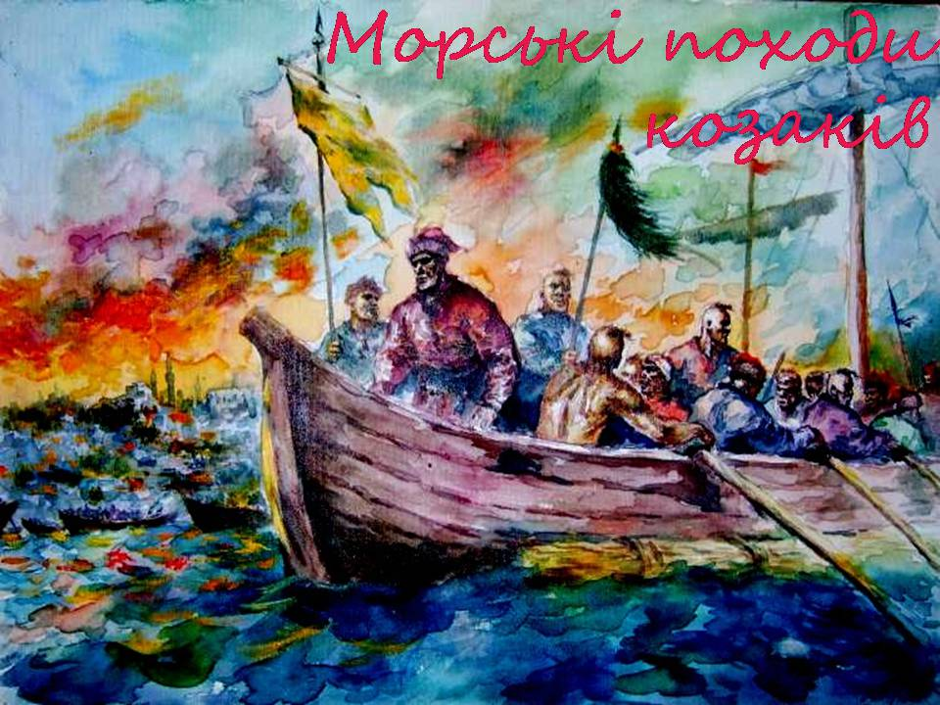

«Похід.Запорожці в поході» Автор: Горбенко Віталій. (Джерело зображення:

<https://gdz4you.com/prezentaciyi/istoriya-ukrayiny/morski-pohody-kozakiv-21521/>)

**Додаток 2**

**Тема 2. Становлення козацтва**

**(ХVІ – І пол. ХVІІ ст.)**

**Маршрутний лист**

**квесту «Незвичайна подорож на Запорозьку Січ»**

|  |  |  |
| --- | --- | --- |
| № п/п | Назва локації | Бали |
| 1 | Локація «Поріг Кодацький» |  |
| 2 | Локація «Поріг Сурський» |  |
| 3 | Локація «Поріг Лоханський» |  |
| 4 | Локація «Пороги Дзвонецький, Ненаситець, Вовнизький (Онук)» |  |
| 5 | Локація «Поріг Будиловський (Будило)» |  |
| 6 | Локація **«**Поріг Лишній**»** |  |
| 7 | Локація «Поріг Вільний» |  |

**Додаток 3**

**Тема 2. Становлення козацтва**

**(ХVІ – І пол. ХVІІ ст.)**

**Дніпровські пороги часів козаччини**

**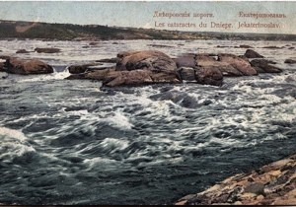**

<https://kozaku.in.ua/statt-pro-kozakv/96-dnprovsk-porogi-chasv-kozachchini.html>

**Додаток 4**

**Тема 2. Становлення козацтва**

**(ХVІ – І пол. ХVІІ ст.)**

**Карта – схема дніпровських порогів**

**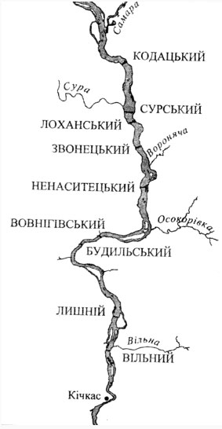**

(Джерело зображення: <https://gorod.dp.ua/photo/fullpic.php?id=2674>)

**Додаток 5**

**Тема 2. Становлення козацтва**

**(ХVІ – І пол. ХVІІ ст.)**

**Дидактична гра «Заморока з діжечки»**

**Пояснити слова:**

1. Козак – це…
2. Зимівник – це…
3. Запорозька Січ – це…
4. Кіш – це…
5. Кошовий отаман – це…
6. Козацька рада – це…
7. Козацькі клейноди – це…
8. Курінь – це…
9. Покозачення – це…
10. Реєстрове козацтво – це…
11. Низове козацтво – це…
12. Ясир – це…

**Додаток 6**

**Тема 2. Становлення козацтва**

**(ХVІ – І пол. ХVІІ ст.)**

*Знайди відповідність*

|  |  |  |  |
| --- | --- | --- | --- |
| *D:\Кшиштоф-Косинський 2.jpg1* | *D:\Петро_Конашевич-Сагайдачний.jpg2* | *D:\наливайко.jpg3* | *D:\вишневецький байда.PNG4* |

**А)** Навколо життя й смерті цієї історичної особи створено багато легенд Оповідали, нібито після катувань, було скинуто з високої башти, він же зачепився ребром за гак, що стричав із стіни, та й прожив у такому стані три дні і при цьому без упину голосно лаяв османів і їхню віру. І тільки не стерпівши наруги над своєю релігією, хтось із османів застрелив його з лука.

**Б)** Він разом із 4000 козаками прибув до міста. Відволікши вартових, вони перебралися через мури фортеці та відкрили ворота Кафи. Раптовим нападом захопили міську цитадель і взялися грабувати місто та звільняти християнських невільників. Аби забрати якнайбільше бранців на свої чайки, козаки викинули чималу частину захопленого добра, тим самим підтвердивши свою обітницю, яку давали перед походами - визволяти з неволі християн.

**ВВ)** Дрібний шляхтич родом з Підляшшя. У 1586 році він був прийнятий у козацьке військо й незабаром став займати важливі старшинські посади. За бойові заслуги йому, як і деяким іншим козацьким ватажкам, польська влада дала в нагороду маєток Рокитне. У 1591 р білоцерківський староста князь Януш Острозький, відомий гнобитель козаків і селян, захопив володіння козака, чим викликав його лють.

**Г)** Був по-зрадницькому схоплений за сприяння старшини реєстрових козаків; за рішенням сейму гетьмана та декількох його сподвижників було страчено на центральній площі у Варшаві (відрубано голови, потім четвертовано, частини тіл розвішано на міських мурах).

**Д)** Повстанське військо відбило наступ поляків під [Білою Церквою](https://uk.wikipedia.org/wiki/%D0%91%D0%B8%D1%82%D0%B2%D0%B0_%D0%BF%D1%96%D0%B4_%D0%93%D0%BE%D1%81%D1%82%D1%80%D0%B8%D0%BC_%D0%9A%D0%B0%D0%BC%D0%B5%D0%BD%D0%B5%D0%BC), але змушене було відступити на [Лівобережжя](https://uk.wikipedia.org/wiki/%D0%9B%D1%96%D0%B2%D0%BE%D0%B1%D0%B5%D1%80%D0%B5%D0%B6%D0%BD%D0%B0_%D0%A3%D0%BA%D1%80%D0%B0%D1%97%D0%BD%D0%B0). Частина козацької старшини організувала змову, підступно захопила керівників повстання та видала їх полякам. Незважаючи на обіцяну [амністію](https://uk.wikipedia.org/wiki/%D0%90%D0%BC%D0%BD%D1%96%D1%81%D1%82%D1%96%D1%8F) для повстанців, більшість козаків було вирізано, а ватажка після [тортур](https://uk.wikipedia.org/wiki/%D0%A2%D0%BE%D1%80%D1%82%D1%83%D1%80%D0%B8) четвертованоу [Варшаві](https://uk.wikipedia.org/wiki/%D0%92%D0%B0%D1%80%D1%88%D0%B0%D0%B2%D0%B0).

|  |  |  |  |
| --- | --- | --- | --- |
| 2 | 3 | 1 | 4 |
|  |  |  |  |

**Додаток 7**

**Тема 2. Становлення козацтва**

**(ХVІ – І пол. ХVІІ ст.)**

**Скласти порівняльну таблицю**

**«Козацькі війни кінця XVI ст.»**

|  |  |  |
| --- | --- | --- |
| критерії | Повстання під проводом К.Косинського | Повстання під проводом С.Наливайка |
| дата повстання |  |  |
| територія |  |  |
| учасники |  |  |
| причини |  |  |
| особливості |  |  |
| результат |  |  |

Використовуючи наведені нижче дані, заповніть таблицю поставивши число у відповідну колонку

1. Київське, Брацлавське, частково Подільське воєводство.

2. Козаки-реєстровці.

3. Брацлавщина, Київщина, Волинь.

4. Козаки.

5. 1591-1593рр.

6. 1594-1596рр.

7. Київський воєвода Костянтин-Василь Острозький.

8. Станіслав Жолкевський.

9. Григорій Лобода.

10. На території, звільненій від польської влади запроваджувалися козацькі порядки.

11. Військо повстанців налічувало 12 тисяч козаків.

12. Не отримали платні від польської влади.

13 Помста українським магнатам, які відібрали у ватажка маєток.

14. Битва в урочищі Солониця.

15. Загинув під Черкасами.

16. Взятий у полон. Після страшних тортур страчений.

17. Зазнало поразки.

18. Закінчилося перемогою повстанців.

**Додаток 8**

**Тема 2. Становлення козацтва**

**(ХVІ – І пол. ХVІІ ст.)**

Розв’яжи кросворд

1

4

3

2

4

1

По горизонталі

1. Високі дерев’яні вежі з бочкою смоли на верхівці.
2. Вільна людина, воїн.
3. Список козаків, які були взяті на королівську службу.
4. Людина, яка очолювала збройний загін козаків.

По вертикалі

1. Як називалися всі козаки на Січі?
2. Житло і військова одиниця у запорозьких козаків.
3. Козацький воєначальник.
4. Козацький

**Додаток 9**

**Тема 2. Становлення козацтва**

**(ХVІ – І пол. ХVІІ ст.)**

Розв'яжи кросворд

1

6

2

3

4

5

7

|  |  |  |
| --- | --- | --- |
| D:\квести 8 клас\гармати.jpg1 | D:\квести 8 клас\арбалет.jpg2 | D:\квести 8 клас\стрыла.jpg3 |
| D:\квести 8 клас\пыстоль.jpg4 | D:\квести 8 клас\булава.jpg5 | D:\квести 8 клас\курінь.jpg6 |
| D:\квести 8 клас\меч.jpg7 |  |  |

Поясни значення утвореного слова

**Додаток 10**

**Тема 2. Становлення козацтва**

**(ХVІ – І пол. ХVІІ ст.)**

Розв'яжи кросворд

1

4

2

3

5

|  |  |  |
| --- | --- | --- |
| D:\квести 8 клас\байдак2.jpg  1 | D:\квести 8 клас\шлем.jpg2 | D:\квести 8 клас\віз.jpg3 |
| D:\квести 8 клас\шабля.jpg4 | D:\квести 8 клас\люлька.jpg5 |  |
|  |  |  |

Поясни значення утвореного слова

**Додаток 11**

**Тема 2. Становлення козацтва**

**(ХVІ – І пол. ХVІІ ст.)**

**Устрій Війська Запорозького**

**(до 30-х рр.XVIIст.)**

Козацька рада

військо

Заповни схему. Постав відповідні стрілочки та прокоментуй.

**Додаток 12**

**Тема 2. Становлення козацтва**

**(ХVІ – І пол. ХVІІ ст.)**

**Вкажи дату**

1. Заснування першої Запорозької Січі -
2. Час виникнення реєстрового козацького війська -
3. Час набуття чинності «Ординації Війська Запорозького» -
4. Перша згадка про козаків у писемних джерелах –
5. Повстання під проводом К Косинського -
6. Походи козаків першої чверті XVII ст. –
7. Хотинська війна –
8. Повстання під проводом Павлюка, Остряниці, Д. Гуні -
9. Куруківська угода –
10. Повстання під проводом Тараса Федоровича
11. Повстання під проводом І. Сулими –
12. Повстання під проводом С.Наливайка –

**Додаток 13**

**Тема 2. Становлення козацтва**

**(ХVІ – І пол. ХVІІ ст.)**

**Історична задача**

До дати, коли відбулася Хотинська битва, додайте дату козацького повстання під проводом С. Наливайка. Потім від отриманої суми відніміть дату, коли за дорученням короля Сигізмунда ІІ Августа було прийнято на державну службу й вписано до спеціального списку – реєстру 300 козаків. Від отриманого результату відніміть кількість підказок, які отримали за урок. Поясніть, яка подія відбулася у визначеному вами році.

**Додаток 14**

**Тема 2. Становлення козацтва**

**(ХVІ – І пол. ХVІІ ст.)**

**Прапор Б. Хмельницького**

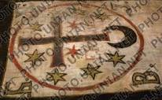

Особистий прапор Богдана Хмельницького. (Джерело зображення: https://photo.unian.ua/photo/11247-private-flag-of-bogdan-hmelnitsky)

**Карта національно-визвольної війни українського народу середини ХVІІ ст.**

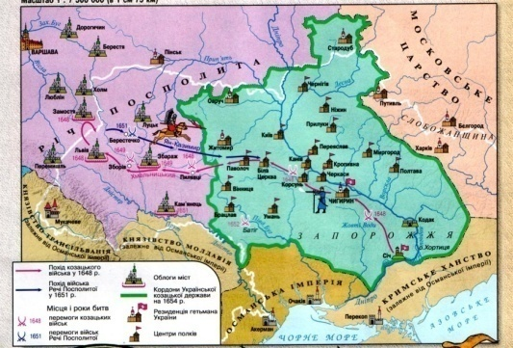

Карта «Національно-визвольна війна» (Джерело зображення: <https://we.org.ua/history/pochatok-vyzvolnoyi-borotby-1648-1654-rr-bogdana-hmelnytskogo/>)

**Пістолі XVII ст.**

**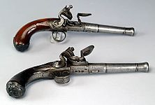**

(Козацький пістоль. Джерело зображення: <http://weaponsxdak1.blogspot.com/2018/02/blog-post.html>).

**Додаток 15**

**Тема 2. Становлення козацтва**

**(ХVІ – І пол. ХVІІ ст.)**

**Козацький кінь**

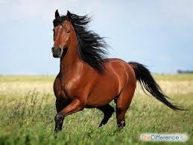

(Джерело зображення: http://about-ukraine.com/kin-1717)

**Козак**

**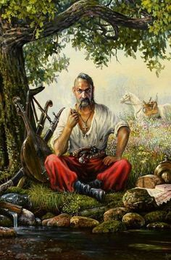**

("Козацькі думи" Автор: Танський Олексій. Джерело зображення: https://artbox.kiev.ua/)

**Б.Хмельницький із Тугай–беєм біля Львова**

**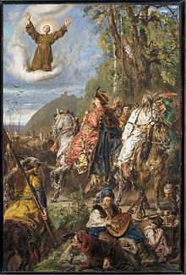**

(Автор: Ян Матейко.  Джерело зображення: https://cyfrowe.mnw.art.pl/pl/katalog/507793)

**Додаток 16**

**Тема 2. Становлення козацтва**

**(ХVІ – І пол. ХVІІ ст.)**

**Портрет Богдана Хмельницького**

**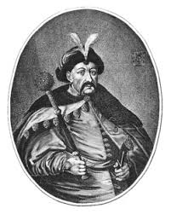**

Богдан Хмельницький.

Автор: Віллем Хондт (Джерело зображення: https://uk.wikipedia.org/wiki/)

**Список використаних джерел**

1. *Антонович В. Б.* Про козацькі часи на Україні. / Київ: Видавництво художньої літератури «Дніпро», 1991. – 237 с.
2. *Гісем О.В., Мартинюк О. О.* Історія України: підручник. для 8 класу загальноосвітніх навчальних закладів / - Х.: Вид-во «Ранок», 2016. - 272 с.
3. *Гісем О.В., Мартинюк О. О.*Історія України. 8 клас. Розробки уроків. / - Х.: Веста: Вид-во «Ранок», 2008. – 320 с.
4. *Горохівський П.І.* Історія України. 8 клас. Розробки уроків. / Тернопіль: підручники і посібники, 2000. – 96 с.
5. *Григор’єва С., Подобєд О.* Квести з історії України. 11 клас.  *//*Історія України. -2017. - № 20.
6. *Грушевський М.С.* Як жив український народ. Коротка історія України. / -К.: РОВО «Укрвузполіграф», ВВЦ «Орбіта», 1991. – 112 с.
7. *Гулько Я.* О. Історія України. Для дітей шкільного віку / - К.: Т-во «Знання» України, 1992. – 224 с.
8. *Дербеньова А. Г*. *(Укладач.)* Усе про мотивацію. / - Х.: Вид. група «Основа», 2012. – 207 с.
9. *Д’ячков С.В., Литовченко С.Д.* Всесвітня історія. Історія України. 8 клас: Зошит для самостійних робіт і тематичного контролю./ - Харків: «Видавничий дім Весна»,2016. – 104 с.
10. *Загребельна Н*. *І*. *(Укладач.)* Україна – рідна наша країна. Тести. Завдання. Кросворди. Ребуси. / К.: ІСДО, 1995. – 88 с.
11. *І.Коляда, К. Крилач, А. Подобєд.* Дидактичні матеріали зісторії України 8 клас./ - К.: А. С. К., 1998. – 110 с.
12. *Крип’якевич Іван.* Історія України: навчальний посібник. / - К.:Всеукраїнське товариство «Просвіта», 1992. – 88 с., ілюстр.
13. *МОН України.* Історія України. Всесвітня історія 5–9класи. Навчальна програма для загальноосвітніх навчальних закладів. ***(***Наказ Міністерства освіти і науки України від 07.06.2017 № 804).
14. *МОН України, Національна академія педагогічних наук України. //*Історія України. -2017. - № 15.
15. *Подобєд О.* Квести на уроках історії. 5 – 11 класи. / - Київ.: «Вид. дім «Перше вересня», 2017. – 184 с.
16. *Подобєд О.* Квести з історії України. 7 клас. *//*Історія України. -2017. - № 17.
17. *Рубленко В.* Під прапором Богдана. *//*Історія України. -2018. - № 21.
18. Господарство українських земель в умовах панування феодальної системи (XVI – XVII ст.). [Електронний ресурс] / Режим доступу: <https://library.if.ua/book/85/6022.html>
19. Декларація прав людини і громадянина 1789 р. [Електронний ресурс] / Режим доступу: <https://studfiles.net/preview/2448638/page:2/>
20. Заснування козацької держави — Війська Запорозького - Початок Національно-визвольної війни українського народу середини XVII ст. – Відродження. [Електронний ресурс] / Режим доступу: <https://history.vn.ua/compendium/8klas/18.html>.
21. Національно – визвольна війна українського народу середини XVII століття. [Електронний ресурс] / Режим доступу: <https://history.vn.ua/book/history4/7.html>.
22. Конашевич-Сагайдачний Петро (1570 - 1622). Один із найвидатніших полководців Європи, державний діяч, дипломат. [Електронний ресурс] /
23. Конституція Пилипа Орлика. [Електронний ресурс] / Режим доступу: <https://uateka.com/uk/article/society/heritage/932>
24. Конституція США 1787р. [Електронний ресурс] / Режим доступу: <https://pidruchniki.com/1834071956581/pravo/konstitutsiya_ssha_1787_bill_pro_prava_1791>
25. Кріпосне право, кріпацтво. [Електронний ресурс] / [Гуржій О.](http://resource.history.org.ua/cgi-bin/eiu/history.exe?Z21ID=&I21DBN=EIU&P21DBN=EIU&S21STN=1&S21REF=10&S21FMT=brief_eiu&C21COM=S&S21CNR=20&S21P01=0&S21P02=0&S21P03=AVT=&S21COLORTERMS=0&S21STR=%D0%93%D1%83%D1%80%D0%B6%D1%96%D0%B9%20%D0%9E.%D0%86.) - Режим доступу: <http://resource.history.org.ua/cgi-bin/eiu/history.exe?Z21ID=&I21DBN=EIU&P21DBN=EIU&S21STN=1&S21REF=10&S21FMT=eiu_all&C21COM=S&S21CNR=20&S21P01=0&S21P02=0&S21P03=TRN=&S21STR=Kripatstvo>.
26. Основні етапи становлення національної свідомостіФедір Шандор. [Електронний ресурс] / Режим доступу: <https://www.google.com/search?source=hp&ei=42L0W5fHM6LSrgTMhoCQDg&q=виникнення+української+національної+свідомості+у+17+ст.&btnK=Поиск+в+Google&oq=вини>
27. Становлення етносу на автохтонній для нього території. [Електронний ресурс] / Пономаренко О. В. Режим доступу:. <http://dspace.nbuv.gov.ua/bitstream/handle/123456789/39218/02-Ponomarenko.pdf?sequence=1>
28. Статті про козаків. [Електронний ресурс] / Режим доступу: https://kozaku.in.ua ›
29. [Україна і європейський світ: Нариси історії від утворення Старокиївської держави до кінця ХVІ ст.](http://scicenter.online/stolittya-seredni-ukrajina-scicenter/ukrajina-evropeyskiy-svit-narisi-istoriji-vid.html) [Електронний ресурс] / Режим доступу: http://scicenter.online/seredni-stolittya-ukrajina-scicenter/filvarkova-sistema-139894.html.
30. Уніатський митрополит Іпатій Потій*.* [Електронний ресурс] / Режим доступу: <https://history.vn.ua/book/litovpol/14.html>
31. Українське( козацьке) бароко в архітектурі. [Електронний ресурс] / Режим доступу: https://uamodna.com/articles/ukrayinsjke-baroko-arhitektura
32. Реформація в Україні – Українські землі під владою Речі Посполитої у другій половині XVI — першій половині XVII ст. [Електронний ресурс] / Режим доступу: <https://history.vn.ua/book/zno2010/36.html>